一、选择 10pts×2 考的比较基础，但也有一些要辨别的位置

二、程序阅读

（1）16pts 两道程序填空和功能预期，分别考了存储数据和查表

（2）9pts 读一段程序，作出三个输出信号的波形时序图

（3）10pts 程序填空，实验现象及解释，考察定时计数器，今年考了Gate置1的定时器用法

三、程序设计 15pts×3

（1） UART同步通信，51传出消息，书上有很接近的例子，要求连一个简单的电路图

（2） 软件实验：实验中做过，统计正负数的数目并保存最大最小值

MAX EQU 20H

MIN EQU 21H

ORG 0000H

MOV DPTR, #1000H

MOV R2, #10H

MOVX A, @DPTR

MOV MAX, A

MOV MIN, A

LOOP: MOVX A, @DPTR

MOV B, MAX

MOV C, ACC.7

ANL C, /B.7 ;新的数为负数而MAX为正数

JC MAXPS

MOV C, B.7

ANL C, /ACC.7 ;新的数为正数而MAX为负数

JC CGE1

CLR C

SUBB A, MAX

JC MAXPS ;(A)<(MAX)

MOVX A, @DPTR

CGE1: MOV MAX, A

LJMP MAXPS

MAXPS: MOVX A, @DPTR

MOV B, MIN

MOV C, ACC.7

ANL C, /B.7 ;新的数为负数而MIN为正数

JC CGE2

MOV C, B.7

ANL C, /ACC.7 ;新的数为正数而MIN为负数

JC MINPS

CLR C

MOVX A, @DPTR

SUBB A, MIN

JNC MINPS ;(A)>(MIN)

MOVX A, @DPTR

CGE2: MOV MIN, A

LJMP MINPS

MINPS: INC DPTR

DJNZ R2, LOOP

SJMP $

END

（3） 硬件实验：ADC0809，8通道轮流间隔1ms读入AD结果，要使用一个定时器中断和一个外部中断，电路以PPT、实验为准，书上实例也可参考

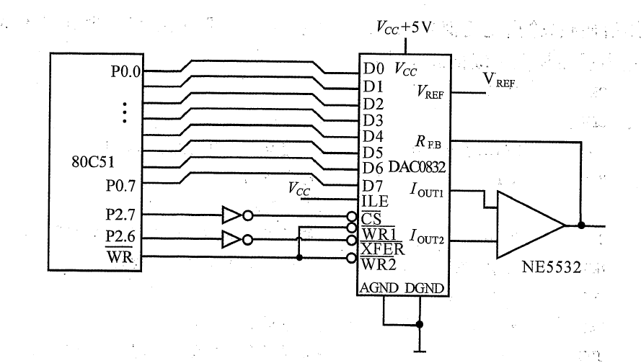

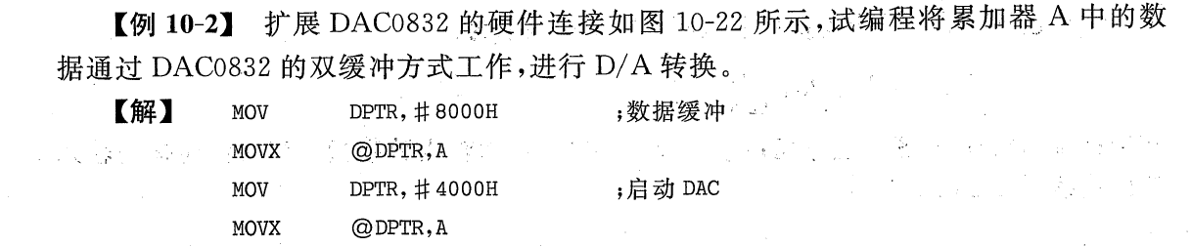

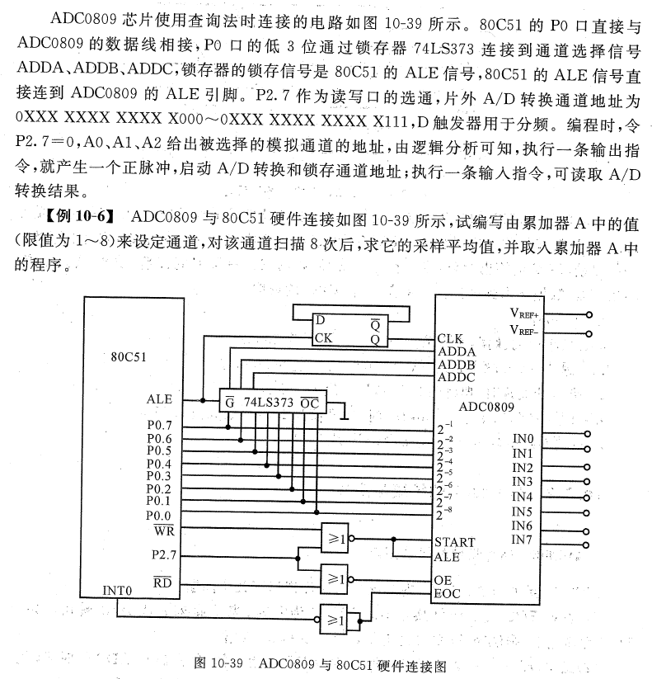

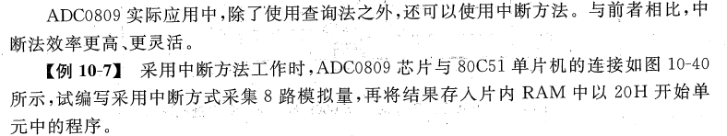

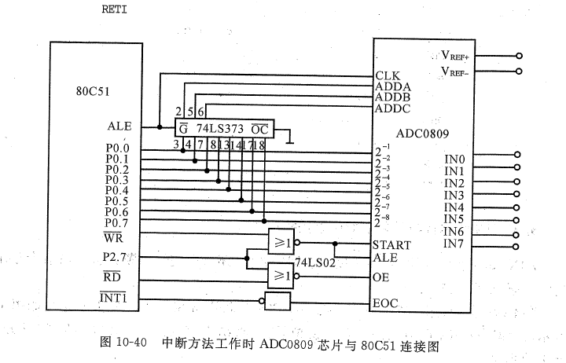

ORG 0000H

SJMP MAIN

ORG 0013H

LJMP INT1

0RG 0013H

LJMP T0INT

ORG 0050H

MAIN: MOV R0, #00H

MOV R1, #20H ;R0,R1: address of data

MOV R2, #00H ;256 sample counter

MOV R3, #00H ;sample channel

MOV R4, #0F8H

MOV R5, #7FH ;R5,R4: address of ADC

MOV R6, #05H ;timer overflow counter

MOV TMOD, #01H ;Timer 1, mode 1

MOV TH0, #09EH ;25ms, 5 times

MOV TL0, #58H

SETB IT1

SETB EA

SETB EX1

SETB ET0

SETB TR0

WAIT: SJMP WAIT

ORG 0150H

T0INT: MOV TH0, #09EH

MOV TL0, #58H

DJNZ R6, TIMEOUT

MAV R6, #05H

MOV DPH, R5

MOV A, DPL

ORL DPL, A

MOVX @DPTR, A ;START ADC

TIMEOUT:RETI

INT1: MOVX A, @DPTR

MOV DPL, R0

MOV DPH, R1

MOVX @DPTR, A

INC DPTR

MOV R1, DPH

MOV R2, DPL

INC R3

CJNE R3, #08H, RETURN ;less than 8 channel

MOV R3, #00H

DJNZ R2, RETURN ;less than 256 sample

CLR TR0

CLR ET0

CLR EX1

RETURN: RETI